**Manual de QCalc**

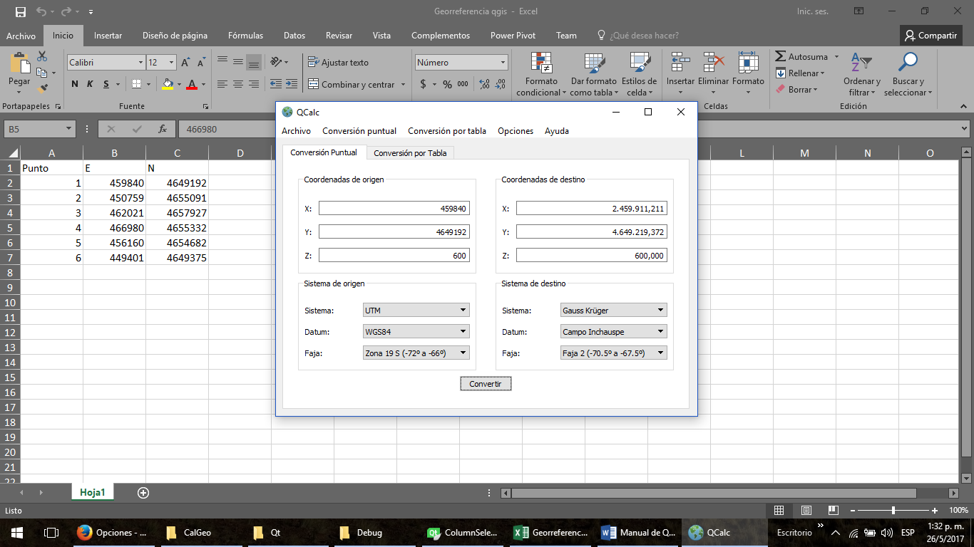

El programa permite convertir entre los siguientes sistemas:

* Latitud / Longitud (datums WGS84 y Campo Inchauspe)
* UTM (datums WGS84 y Campo Inchauspe)
* Gauss-Krüger (datums WGS84 y Campo Inchauspe)

**Formato de los datos ingresados**

El formato para los datos ingresados en Latitud / Longitud puede ser expresado de dos maneras:

* Grados minutos y segundos (como *53º 47’ 10,5555’’ S y 67º 45’ 5,2222’’ W*), sin importar qué símbolo se utiliza para los grados, minutos y/o segundos. Se deben identificar los hemisferios con una sola letra (N, S, E, W u O).
* En forma de grados decimales, con valores positivos para hemisferios N – E y, negativos para S – W (por ejemplo, la coordenada anterior debe expresarse como *-53,78626542 y -67,75145061*).

La elección de un formato o el otro puede realizarse desde el menú “Opciones”🡪 “Formato de las coordenadas geográficas…”

Para los demás sistemas de coordenadas, las unidades están expresadas en metros, por lo tanto, solo se permiten datos exclusivamente numéricos.

**Conversión puntual**

Debe seleccionarse la solapa de “Conversión puntual”, es la opción seleccionada por defecto, cuando se inicia el programa.

En el caso de la conversión puntual, se deben cargar manualmente los valores deseados en los cuadros correspondientes, dentro de la sección “Coordenadas de origen”. El valor de Z es opcional, se tomará como cero en caso de que no se complete el campo.

También deben seleccionarse los sistemas y datums de origen y destino, desde los cuadros correspondientes.

Una vez que todo está correctamente configurado, se puede presionar el botón “Convertir” en la parte inferior de la ventana y se mostrará en la sección “Coordenadas de destino” el resultado de la conversión.

La conversión puntual, cuenta con la capacidad de poder previsualizar el punto deseado sobre una imagen de Google Maps. Para acceder a esta función, se deben de ingresar las coordenadas del mismo y configurar el sistema de coordenadas y datum de origen. Una vez configurado se debe ir al menú “Conversión puntual”🡪 “Ver punto en Google Maps”, esto abrirá una ventana mostrando la imagen y el punto convertido.

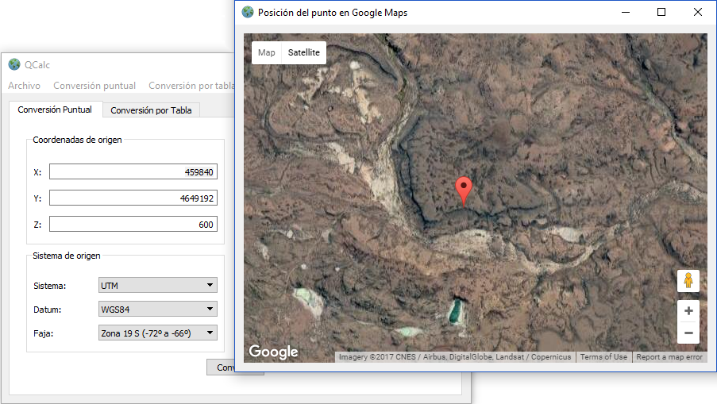

**Conversión por tabla**

Los formatos de tablas soportadas son Excel 2007 o superiores (*.xlsx). Cuando se carga una tabla, desde el menú “Conversión por tabla” 🡪 “Abrir archivo Excel”, se le preguntará que hoja desea utilizar (en el caso de que el archivo contenga más de una) y si presenta o no un encabezado en la primera fila.

Una vez cargada la tabla, se mostrarán los datos en la tabla de la parte superior de la solapa “Conversión por tabla”.

El funcionamiento es similar a la conversión puntual, deben elegirse los sistemas y datums de origen y destino, pero además debe configurarse que columnas contienen los datos X, Y, Z o Latitud, Longitud, Z. Para configurar las columnas debe presionar el botón “Columnas” (en la sección inferior izquierda de la solapa “Conversión por tabla”). La columna con los datos de Z es opcional, si la tabla no contiene ninguna columna para los datos de elevación, elija la opción “Omitir”.

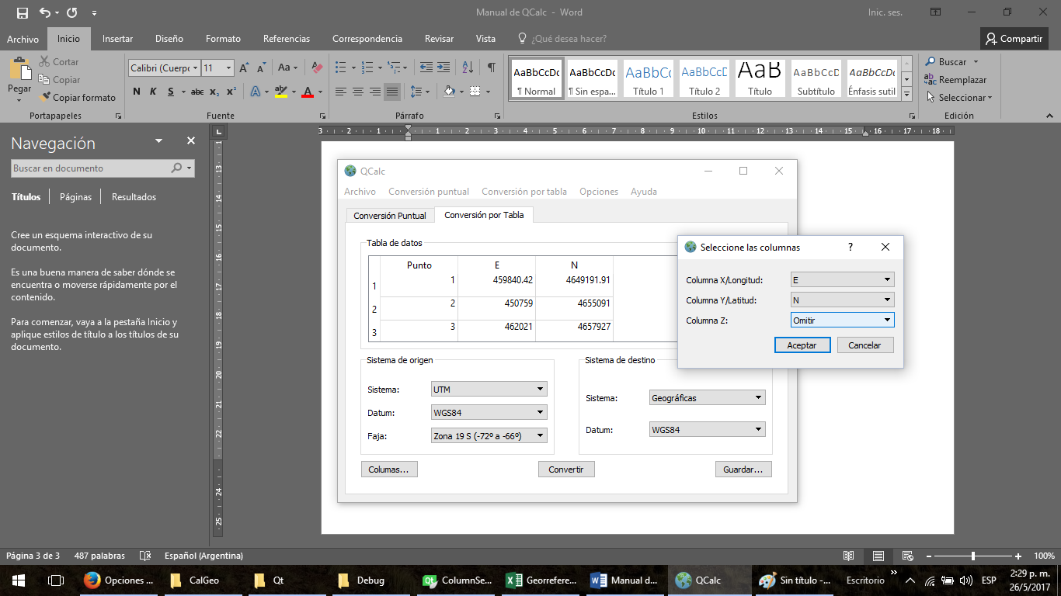

Una vez que todo está correctamente configurado, al presionar el botón “Convertir”, se retemplarán los datos de las columnas correspondientes con los datos convertidos. Si hubo algún error en la configuración y los resultados están mal calculados, puede volver a ver los datos originales yendo al menú “Conversión por tabla”🡪 “Ver datos originales”.

Por último, puede guardar los resultados obtenidos presionando el botón “Guardar…” en la parte inferior derecha o yendo al menú “Conversión por tabla”🡪 “Guardar resultados”.

**Fórmulas usadas**

Conversión de coordenadas según las especificaciones de la EPSG. Para la conversión de datums se utiliza el modelo de 7 parámetros Bursa-Wolf.